（内容修正2007.7.15）
作成情報：作成者（著作権者）、連絡先、作成日、改訂日
パスファインダー物質系資料探索①
「状態図」を作成するための資料の探し方

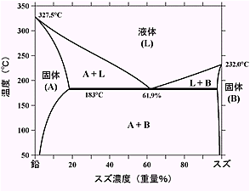
温度と混合する濃度によって、物質がどの様な状態になるのかを示した図が状態図だよ。研究者の中では相図って呼んだりすることもあるんだ

キーワード
オンライン目録（OPAC）や各種データベースを検索する際に利用するキーワードの例です。
状態図 合金 金属組織学 金属材料

入門的な情報源
そもそも、「状態図」って、何？基礎知識となる図書や、用語を調べるための辞典などを紹介します。
＜図書館で所蔵している図書（一例）＞
資料情報（書誌情報） | 請求記号･資料ID | 配置場所
平衡状態図の基礎 / P.ゴードン|著 ; 平野賢一,根本実|共訳. -- | 562/G67/B | 2階書架(西)
金属の百科事典 | 560.36/Ki17 | 1階参考図書
金属用語辞典 | 563.03/Ki48 | 1階参考図書
状態図の見方と金属組織 / 和田次郎|著. | 563.6/W12 | 豊洲一般図書・新書文庫

図書を探す
●学内の所蔵を探す
○テーマの棚に行って探す
図書には1 冊毎にテーマを表す分類番号が付いていて、この番号順に書架に並んでいます。自分の専門分野にはどんな本があるかブラウジングしてみるのも良いですね。
＜関連分野の分類記号＞
560番台 | 金属工学
501.4番台 | 工業材料、材料化学
○OPACで調べる
オンライン目録（ＯＰＡＣ）で本学図書館の蔵書を調べることができます。資料の所蔵の有無、配架場所、請求記号がわかります。
【OPAC検索方法１】：キーワードで探す 「状態図」「合金」など入力して検索
【OPAC検索方法２】：分類から金属関係の図書一覧を表示する⇒詳細検索⇒①分類表参照⇒②技術・工学⇒③階層⇒④金属工学・鉱山工学⇒⑤決定
＜前頁の方法で検索した結果、図書館で所蔵している図書の一例＞
資料情報（書誌情報） | 請求記号･資料ID | 配置場所
実用二元合金状態図集.  アグネ, 1992.10. -- (金属 / アグネ社) | 560.1/A19  1020695070 | 2階書架(B)
鉄合金状態図集 : 二元系から七元系まで  O.A.バニフ[ほか]編著 | 564.8/B19  1020886821 | 2階書架(B)
二元合金状態図集  長崎誠三, 平林眞編著. -- アグネ技術センタ | 563.8/N21  1020886788 | 2階書架(B)

専門的な情報源
状態図を作成するには、裏づけとなる物質のデータが必要です。主なデータ集の紹介です。
【OPAC検索方法】：詳細検索⇒配置場所「データ集」
資料情報（書誌情報） | 請求記号･資料ID | 配置場所
金属材料データブック : JISと主要海外規格対照  / 日本規格協会編集 日本規格協会 , 2004.11  ISSN:4542140199 | 501.41/N77  1020954350 | １階参考図書/データ集
マテリアルデータベース  /日刊工業新聞社 , 1989.6 ISSN:4526025364 | 560.3/Ma71  1020623956 | １階参考図書/データ集
Binary alloy phase diagrams / editor-in-chief, Thaddeus B. Massalski ; editors, Hiroaki Okamoto, P.R. Subramanian, Linda Kacprzak ; publisher, William W. Scott, Jr. ; production editor, Mary Anne Fleming ; production assistants, Randall Boring, Amy Losasso. ISSN:0871704048 | 560.1/A44/1  1020703494 | １階参考図書/データ集
豊洲図書館所蔵 その他データ集 |  | 一覧はここをクリック

ＡＶ資料
ビデオやDVDなどの視聴覚資料も参考になります。
資料情報（書誌情報） | 請求記号･資料ID | 配置場所
金属の知識. -- 1:ビデオカセット, 2:ビデオカセット, 1:解説書. | 560/Ki48/1 | 1階AV
金属の知識. -- 1:ビデオカセット, 2:ビデオカセット, 1:解説書. | 560/Ki48/2 | 1階AV
便利ツール
２元合金状態図を作成するためのデータベースソフトがご利用になれます
資料情報 | 配置場所 | 備考
Binary Alloy Phase※  Diagrams CD-ROM：（ASM International が発行している二元状態図集のCD-ROM版データベース） | １階カウンター | １階コピー機の隣に設置してある専用端末での利用。  図書館HPデータベースからマニュアルページを表示することができます。
- 製本版のBinary Alloy PhaseDiagrams のように構成元素から状態図をさがすことはもちろんできますが、その他にも、例えばある特定の結晶構造を有する系の状態図をすべてリストアップする、マルテンサイト変態を起こす系をすべてリストアップする、など強力な検索機能を有しています
●国内で刊行されている図書を探す
○「NDL-OPAC」 インターネット http://opac.ndl.go.jp/
国立国会図書館の蔵書目録。国内で刊行されている図書や雑誌が検索できる。
○「Webcat Plus」 インターネット http://webcatplus.nii.ac.jp/
明治以前の図書から新刊書まで約250万冊の日本語の図書が「連想検索」できる。所蔵している図書館も表示される。
○「Books.or.jp」 インターネット http://www.books.or.jp/
国内で発行された入手可能な書籍が検索できる。出版社のホームページやオンライン書店へのリンクもある。

●海外の所蔵を探す
○「Library of Congress Online Catalogs」 インターネット http://www.loc.gov/catalog/
世界最大の図書館であるアメリカ議会図書館のオンライン目録。
○「BLPC : The British Library Public Catalogue」インターネット http://blpc.bl.uk/
大英図書館のオンライン目録。
○「Libweb : Library Servers via WWW」 インターネット http://sunsite.berkeley.edu/Libweb/
The Berkeley Digital Library SunSITEによって編集されている世界の図書館へのリンク集。

雑誌記事・雑誌を探す
●雑誌記事の探し方
- 記事索引データベース
1「国立国会図書館雑誌記事索引」（NDL-OPAC）インターネット http://opac.ndl.go.jp/
国内で刊行された学術雑誌、紀要を中心に人文科学･社会科学・自然科学の記事情報が検索可能。
2「MAGAZINEPLUS」 インターネット 学内接続
国内最大の雑誌・論文記事のデータベース。一般週刊誌から学術雑誌まで幅広く採録されている。
3「CiNii(サイニイ)：NII論文情報ナビゲータ」インターネット http://ci.nii.ac.jp/cinii/servlet/CiNiiTop#
学協会で発行された学術雑誌と大学等で発行された研究紀要の両方を検索し、検索された論文の引用文献情報や、「NACSIS-ELS」（学内接続）に登録された本文を参照したりすることが可能。
4「Jdream」 インターネット 学内接続
国内最大の理工系データベース。60数カ国の学術雑誌論文を網羅。「文献速報」のオンライン版。
5「JSTAGE」インターネット
http://www.jstage.jst.go.jp/browse/_journallist/-char/ja
自然科学系の国内学会誌の検索･閲覧

＜こんな雑誌記事が検索できます（例CiNii キーワード：状態図＞
記事情報
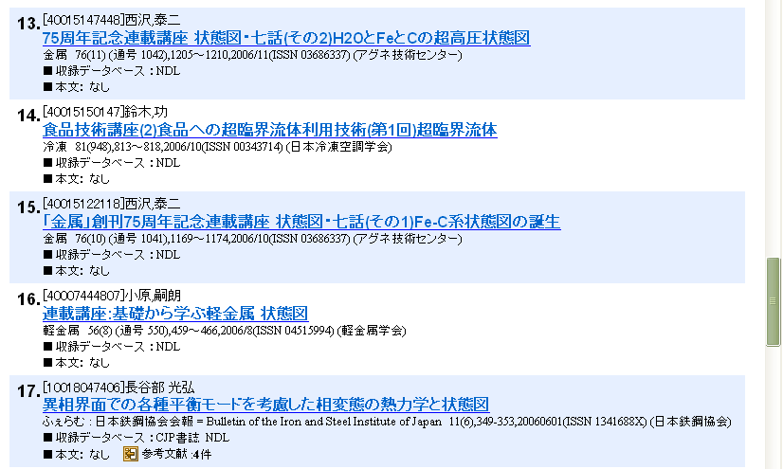
記事検索で読みたい資料情報（雑誌名・巻号・掲載ページなど）を確認したら、雑誌が大学図書館にあるかどうか調べてみよう！

●雑誌の探し方
○ 学内の所蔵を探す
オンライン目録（ＯＰＡＣ）で本学図書館の蔵書を調べることができます。資料の所蔵の有無、配架場所がわかります。
＜図書館で所蔵している主な雑誌＞
資料情報（書誌情報） | 配置場所
金属 / アグネ社. | 新着雑誌コーナー
ふぇらむ | 新着雑誌コーナー

- 国内で刊行されている雑誌を探す
1 「雑誌新聞総かたろぐ．メディア･リサーチ・センター」 冊子
現在刊行されている雑誌、新聞が調べられる。→１階参考図書コーナー
2 「NDL-OPAC」 インターネット http://opac.ndl.go.jp/
国立国会図書館の蔵書目録。国内で刊行されている図書や雑誌が検索できる。
3 「Webcat Plus」 インターネット http://webcatplus.nii.ac.jp/
一致検索では、図書と雑誌が検索できる。所蔵している図書館も表示される。
○ 海外の所蔵を探す
1 「Library of Congress Online Catalogs」 http://www.loc.gov/catalog/
世界最大の図書館であるアメリカ議会図書館のオンライン目録。
2 「BLPC : The British Library Public Catalogue」 http://blpc.bl.uk/
大英図書館のオンライン目録。
3 「Libweb : Library Servers via WWW」 http://sunsite.berkeley.edu/Libweb/
The Berkeley Digital Library SunSITEによって編集されている世界の図書館へのリンク集。
電子ジャーナル
物質系の雑誌の全文閲覧が可能です。（学内LAN内での利用）
雑誌名 | 収録範囲 | ﾃﾞｰﾀﾍﾞｰｽ入り口 | 備考
「日本金属学会誌」 | 第26巻から現在まで | 図書館HP  ↓  電子ジャーナル  ↓  A to Z | ｱｰｶｲﾌﾞのﾃﾞｰﾀﾍﾞｰｽ化作業が進んでおり来年度には第１巻より閲覧が可能。
「Material  Transaction」 | VOL.1から現在まで | 図書館HP  ↓  電子ジャーナル  ↓  A to Z | 参考文献へのリンク機能あり。
鉄と鋼 | 第１巻から１年前の発行まで | 図書館HP  ↓  電子ジャーナル  ↓  A to Z | 2006年4月まで冊子体あり
Intermetallics | 1995年（Vol.3）～現在まで | 図書館HP  ↓  電子ジャーナル  ↓  A to Z | 5-13巻まで所蔵（一部ﾏｲｸﾛ）
Journal of alloys  and compounds | 1995年（Vol.221）から現在まで | 図書館HP  ↓  電子ジャーナル  ↓  A to Z | 2000年（Vol.296）～2005年（Vol.403）まで所蔵

その他関連資料
●JISに関する資料の探し方
図書や雑誌記事の参考文献一覧にJIS規格に関するものがあったら調べてみましょう。
■規格番号や、表題が確定している場合、図書館ホームページデータベース一覧⇒「JIS電子ファイル」から目的のものを検索でき、全文閲覧できます。
参考文献での記述例 『JIS Q9001：2000 品質マネジメントシステム-要求事項』
部門と番号
年
表題

■「○○○に関する規格があるかどうかを知りたい」といった場合は、２階にあるJISハンドブックを参照ください。JISハンドブックは分類が具体的でとても分かりすくまとめてあります。また、JISのホームページ（http://www.jisc.go.jp/app/JPS/JPSO0020.html）の、「JIS検索」でキーワードを入力すると関連する規格が検索できます。表題や規格番号が分かったら図書館のJISデータベースをご利用ください。

図書館にない図書を手に入れるには
●所蔵している図書館を調べる
○「NACSIS Webcat」 http://webcat.nii.ac.jp/
全国の大学図書館等が所蔵する図書・雑誌の総合目録データベース。探している資料がどの図書館にあるのかを調べることができます。
●閲覧／文献複写／現物貸借／購入を依頼する。
○図書館のカウンター窓口もしくは図書館ホームぺージ「各種申込」より申込みができます。詳しくはホームページにてご確認ください。
https://office.shibaura-it.ac.jp/lib/index.html

